参加申込方法
参加希望の方は、下記様式に団体・企業名、参加者氏名、電話番号等をご記入いただき、平成２９年２月１日（水）までにＦＡＸ又はメールにて下記の宛先までお申込み下さい。

〇申込み・問合せ先
大分県商工労働部産業集積推進室 担当：市原、徳丸
〒870-8501 大分県大分市大手町3-1-1
TEL 097-506-3272（直通） FAX 097-506-1753
e-mail：tokumaru-kiyohisa@pref.oita.lg.jp

〇会場周辺地図
レンブラントホテル大分（大分市田室町９－２０） TEL 097-545-1040 (代表)
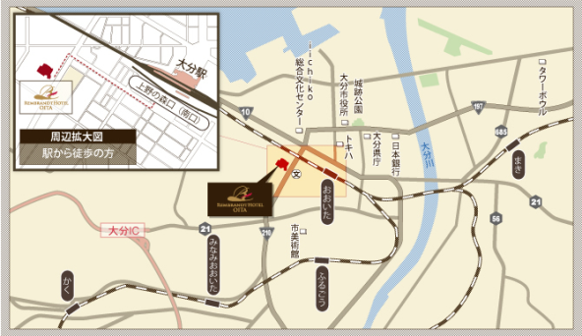

平成 年 月 日
大分県商工労働部産業集積推進室 行き（ＦＡＸ ０９７-５０６-１７５３）

参加申込書（東九州メディカルバレー構想推進大会）
団体・企業名 |  |  |  |  |  |  |  | 出 ・ 欠
 |  |  |  |  |  |  |  | 講演会 | 交流会
参加者 | 役職 |  |  | 氏名
 | 役職 |  |  | 氏名
 | 役職 |  |  | 氏名
連絡先 | 担当者 所属・役職・氏名
 | 住所 | 〒
 | TEL |  |  |  |  | FAX
※ 講演会･交流会の欄に、○印をご記入ください。
※ このままFAXでお申込みください。 送信表は不要です。

